5 klasė
Darbo grupė „Tėvų pagalbininkai“
Oželis E., Kasimovas P., Grikietis E., Narušis Ž
Technologijos ir matematika
Tikslas: Susipažinti su matavimo prietaisais ir jų pritaikymu.
Uždaviniai:
- Bendradarbiavimo kompetencijos ugdymas.
- Technologinio raštingumo ugdymas.
- Praktinės veiklos ir saugaus darbo ugdymas.
- IT kompetencijų ugdymas.
- Matematikos žinių pritaikymas praktinei užduočiai.

Pirmiausia atidžiai perskaitykite visą užduotį ir supraskite, ką reikės padaryti. Paskui susisiekite su grupės draugais ir pasitarkite, kaip dirbsite.
Atlikę darbą, įsivertinkite kiekvieno grupės mokinio įdėto darbo kiekį. Tiesiog 10 taškų pasidalinkite tarpusavyje pagal įdėtą darbą ir šalia pavardės parašykite. Sėkmės Jei kuris nors grupės narys nieko nedarė, prie jo pavardės parašykite nulį.

Technologijų atsiskaitymas
- Išsamiai atsakyti į 10 pateiktų klausimų, perskaičius žemiau pateiktą medžiagą.
- Atsakymus atsiųsti į e. dienyną.
Vertinimas
Vertinama dešimtbalėje sistemoje (vienas klausimas - 1 balas).

Technologijų klausimai
- Kokiais matavimo vienetais sužymėti matavimo įrankiai?
- Iš kokių medžiagų gaminamos liniuotės?
- Kodėl medinių ir plastmasinių liniuočių skalės pradedamos žymėti ne nuo jų pradžios, o už 3-5 mm?
- Kodėl kalviai dažniausiai darbe naudoja metalinius sulankstomus metrus?
- Kodėl matavimo juostose iš audinio, gamybos metu įaudžiami plieniniai siūlai?
- Kokius detalės dydžius galima išmatuoti slankmačiu?
- Kokių rūšių būna kampainiai?
- Kodėl gulsčiuko ampulėse naudojamas spalvotas spiritas?
- Kam naudojamas gulsčiukas?
- Kada naudojami šablonai?
Matematikos užduotis ir skiriami taškai už atliktas užduotis
- Susipažinę su pateiktais matavimo prietaisais, užrašykite, kokie patogiausi matavimo vienetai naudojami kiekvienam prietaisui. (2 taškai)
- Kiekvienas grupės narys išmatuokite savo kambario ilgį ir plotį. Matavimo rezultatus užrašykite centimetrais. ( 2 taškai)
- Apskaičiuokite, kiek grindjuosčių reikėtų nusipirkti jūsų kambariui (centimetrais)
(3 taškai)
- Pasidomėkite internete, kiek kainuoja vienas metras ( 100 centimetrų) grindjuosčių ir apskaičiuokite, kiek kiek kainuos visos grindjuostės jūsų kambariui eurais ir centais. (3 taškai)
- Gautus visų grupės narių kambarių grindų matavimo duomenis surašykite didėjimo tvarka. Turi gautis 20 skaičių, nes 5 kambariai ir 4 grindų matmenys. (2 taškai)
- Gautus grindjuosčių kainų duomenis visų grupės narių surašykite mažėjimo tvarka. Turi gautis 5 skaičiai. (2 taškai)
- Matematikoje yra tokia skaičių eilutė, kitaip vadinama skaičių seka, kuri prasideda skaičiais 0, 1, 1, 2, 3, 5, 8, 13,.....ir taip toliau. Kiekvienas eilutės(sekos)skaičius yra lygus dviejų prieš tai esančių skaičių sumai. Eilutė(seka) pavadinta viduramžių matematiko Fibonačio vardu. Jums reikia parašyti Fibonačio skaičių eilutę, pradedant skaičiumi 8. Parašyti dar 15 skaičių.( daugiau informacijos galite surasti į google paieškos laukelį, įrašę Fibonačio seka) (2 taškai)
- Visus skaičiavimus atlikite raštu. (2 taškai)
- Už kūrybiškai atliktą ir tvarkingą darbą (2 taškai)
Matematikos vertinimo kriterijai:
Darbas bus vertinamas kaupiamuoju pažymiu, kuris bus įrašomas į Tamo dienyną:
0 – 1 taškas – pažymys 1
2 – 3 taškai – pažymys 2
4 – 5 taškai – pažymys 3
6 - 8 taškai – pažymys 4
9 - 10 taškų – pažymys 5
11 – 12 taškų – pažymys 6
13 – 14 taškų - pažymys 7
15 – 16 taškų – pažymys 8
17 – 18 taškų – pažymys 9
19 – 20 taškų – pažymys 10
Pastaba: Atliktą darbą atsiųsti mokytojoms Z. Šestilienei ir R. Danilevičiui. Patogiausia atliktą darbą atsiųsti per Teams „Darbai“ Jei iškils klausimų, konsultuokitės.

Medžiaga, kurią turite prieš atlikdami užduotis perskaityti:

Matavimo ir žymėjimo įrankiai
Ruošinių dydžiams matuoti naudojami matavimo įrankiai, kurių skalės sužymėtos ilgio vienetais: milimetrais, centimetrais, metrais. Labai tikslių matavimo prietaisų (mikrometras) skalės gali matuoti net dešimtąsias milimetro dalis.
Svarbiausi matavimo įrankiai yra medinė, plastmasinė arba metalinė liniuotė, sulankstomas staliaus metras, ruletė, slankmatis, gulsčiukas, matlankis.
Liniuotė
Liniuotės paprastai gaminamos iš plastiko ar medžio, rečiau metalo. Naudojama matavimui ir žymėjimui. Medinės ir plastmasinės liniuotės žymėti ilgio vienetais pradedamos ne nuo pradžios, o paliekant 3-5 mm. tarpelį. Metalinės liniuotės žymėti pradedamos nuo pradžios.
Tai daroma todėl, kad medinių ir plastmasinių liniuočių galai intensyviai naudojant dyla ir trumpėja. Dėl to matavimas praranda tikslumą. Metalinė liniuotė yra atsparesnė dilimui, todėl žymima nuo pat pradžios.

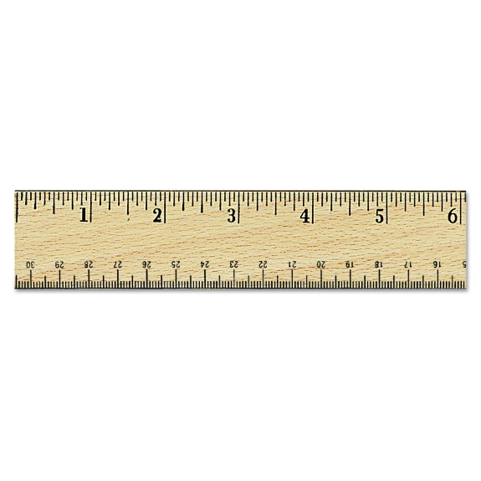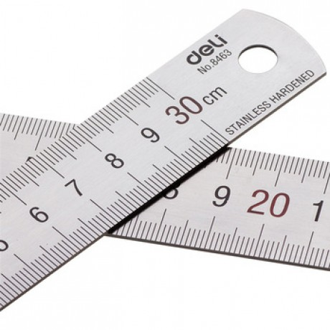

Sulankstomas staliaus metras
Tai metro ilgio liniuotė su lankstu. Jos pradžia ir galas apkaustyti metalinėmis plokštelėmis, todėl ilgio vienetai žymimi nuo pradžios. Šie matavimo įrankiai gaminami iš medžio, plastmasės, arba metalo. Metalinius sulankstomus metrus dažnai naudoja kalviai nes jais galima matuoti karštus ruošinius.
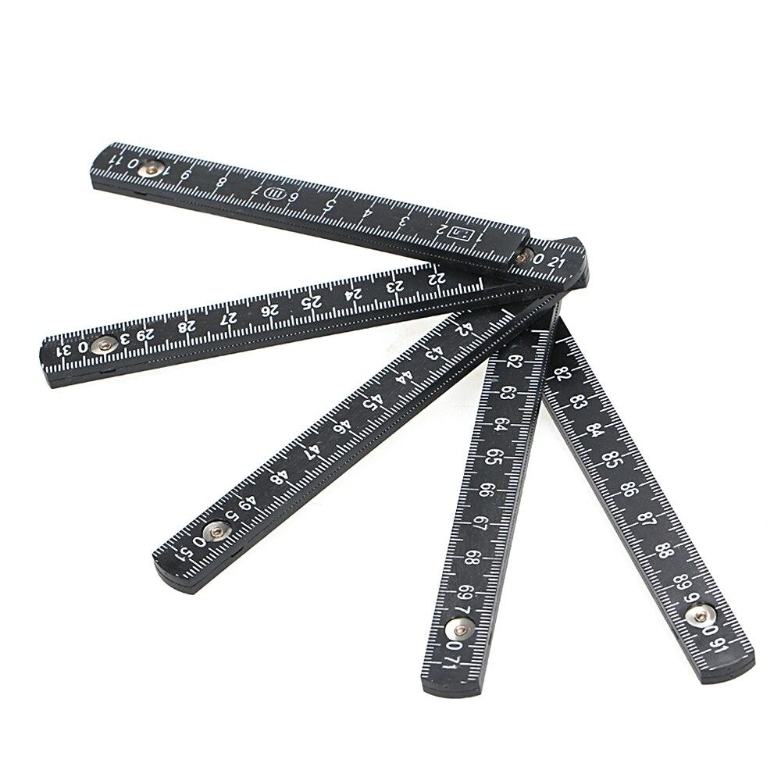
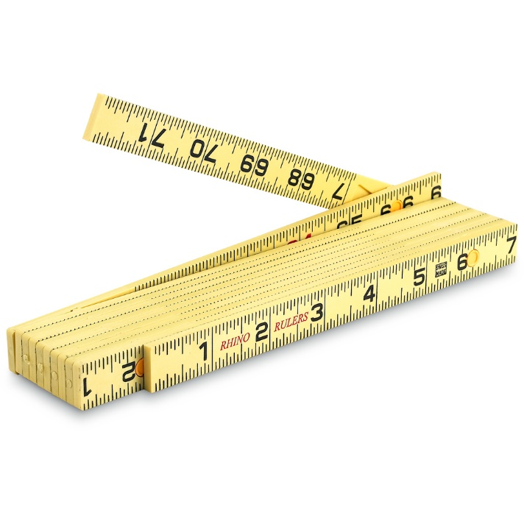

Ruletė
Pirmieji žmones, naudojantys šį matavimo prietaisą, buvo romėnai. Šiam tikslui būdavo pasitelkiamos pažymėtos odinės juostelės. Matavimo juosta (ruletė) yra lanksti liniuotė, naudojama norint išmatuoti dydį ar atstumą. Ja sudaro audinio, plastiko, stiklo pluošto arba metalinės juostelės su linijinio matavimo ženklais. Tai yra įprasta matavimo priemonė. Jos dizainas leidžia ilgio matą lengvai nešiotis kišenėje ar įrankių rinkinyje. Rulete taip pat galima išmatuoti ilgius aplink kreives ar kampus. Šiandien šis matavimo įrankis yra plačiai paplitęs ir net gali būti naudojamas kaip aprangos aksesuaras.

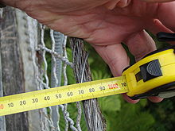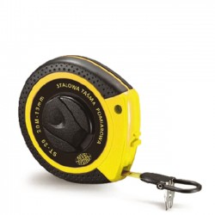
Ruletės juostos pradžia apkaustyta kampu sulenkta plokštele. Matuojant plokštelė užkabinama už ruošinio krašto, ir juosta ištraukiama. Nedidelės ruletės turi automatinį juostos sutraukimo mechanizmą. Paspaudus fiksatorių, jis juostelę įtraukia ir suvynioja. 10 m. ir ilgesnių juostų ruletės turi rankenėles, kurias sukant juosta vyniojama. Gaminant juostą iš audinio, paprastai įaudžiami 3-5 plieniniai siūlai, apsaugantys juostą nuo išsitęsimo ir matmenų išsikreipimo.
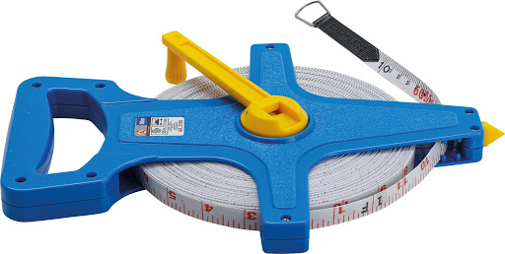

Slankmatis
Slankmatis yra labai tikslus matavimo įrankis, naudojamas šaltkalvių, stalių, metalo tekintojų. Juo matuojamas apvalios detalės skersmuo, vidus, angos gylis.
Slankmatis – nonijaus skalę turintis prietaisas, naudojamas ilgiui nuo 10 mm iki 100 mm matuoti.
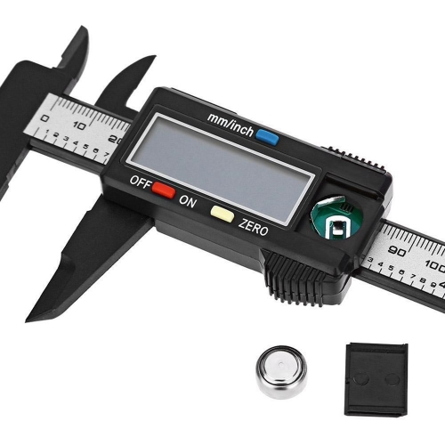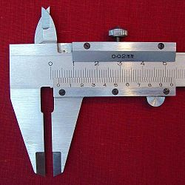

Matavimo būdas:
- Suglausti slankmačio kojeles ir patikrinti, ar nonijaus skalės nulis sutampa su fiksuotos skalės nuliu.
- Priglausti slankmačio kojeles prie matuojamo objekto.
- Tvirtinimo varžtu užfiksuoti judamąją slankmačio dalį.
- Perskaityti skalės rodmenį.
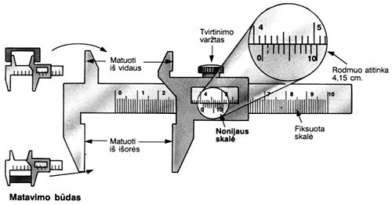

Matlankis
Matlankis – matavimo įrankis, skirtas matuoti kampų dydžiui. Matlankis sudarytas iš apskritimo ar pusapskritimio formos figūros su padalomis. Matlankiai gali būti gaminami iš plastiko, skardos arba patvaraus popieriaus. Įprastas matlankio skersmuo – nuo 8 iki 15 cm, o padalos vertė – atitinkamai nuo 1° iki 0,5°, Matlankis dažnai būna integruotas į matavimo trikampį. Pavyzdžiui: koordinatėms jūrų žemėlapiuose nustatyti naudojami trikampiai paprastai būna aprūpinti matlankiu. Tikslesniuose matlankiuose naudojama slenkamai įtvirtinta liniuotė su milimetrine padala; liniuotę galima nustatyti ties norimu kampu.
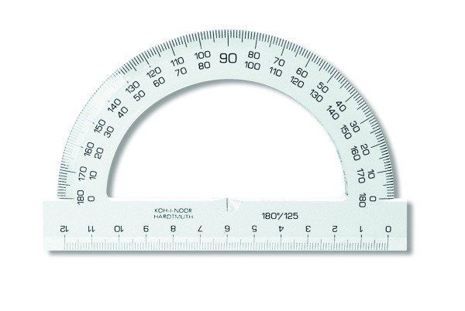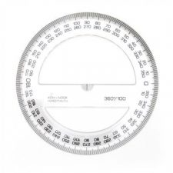
Mikrometras
Mikrometras - prietaisas skirtas tiksliai matuoti ilgį. Šiame prietaise esantis kalibruotas sraigtas plačiai naudojamas tiksliam komponentų matavimui mechanikoje, astronomijoje, ar medicinoje. Mikrometrai dažniausiai (bet ne visada) yra panašūs į slankmačius, tačiau galuose turi uždarą rėmą.
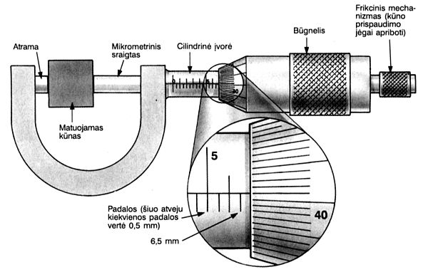

Staliaus kampainis
Matavimo įrankis, kuris leidžia pieštuku ar žymėjimo adata pažymėti formas ir matmenis ant ruošinio. Kampainis dažniausiai yra sudarytas iš dviejų stačiuoju kampu tarpusavyje sujungtų kojelių. Yra ir specialių modelių, skirtų, pavyzdžiui, laiptų gamybai (su keletu perstatomų elementų) arba langų ir durų gamybai (su dažniausiai pasitaikančiais užkaitų ir išdrožų gyliais). Kampainiai yra įvairių rūšių: statusis, smailasis-bukas, universalus.
Stačiuoju kampainiu žymimos ir tikrinamos detalės statmenos briaunos, sienelės, statmeni sienelių sujungimai. Universaliuoju kampainiu galima matuoti, bet kurio dydžio kampus. Jo rankena ir liniuotė sujungta varžtu kuris leidžia nustatyti norimą kampą.

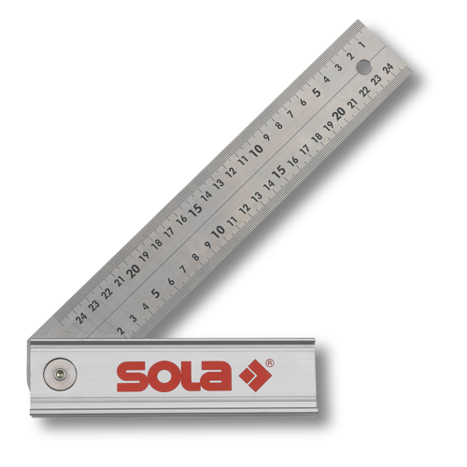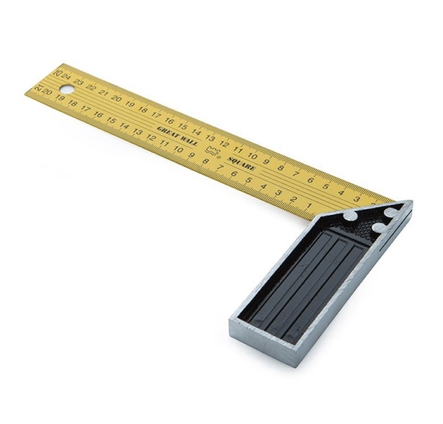

Gulsčiukas
Gulsčiukas turi dvi ampules Jos truputį lenktos, pripildytos spalvoto spirito ir įtvirtintos gulsčiuko gale ir šone.
Spiritas naudojamas todėl, kad prie minusinės temperatūros neužsaltų ir nesprogdintų ampules. Ampulėse paliktas oro burbuliukas, kuris, gulsčiuką vartant juda.
Šio prietaiso pagalba galima nustatyti paviršiaus horizontalumą ir vertikalumą. Jis dažniausia naudojamas statybose, bet šiuo prietaisu taip pat naudojasi ir staliai.
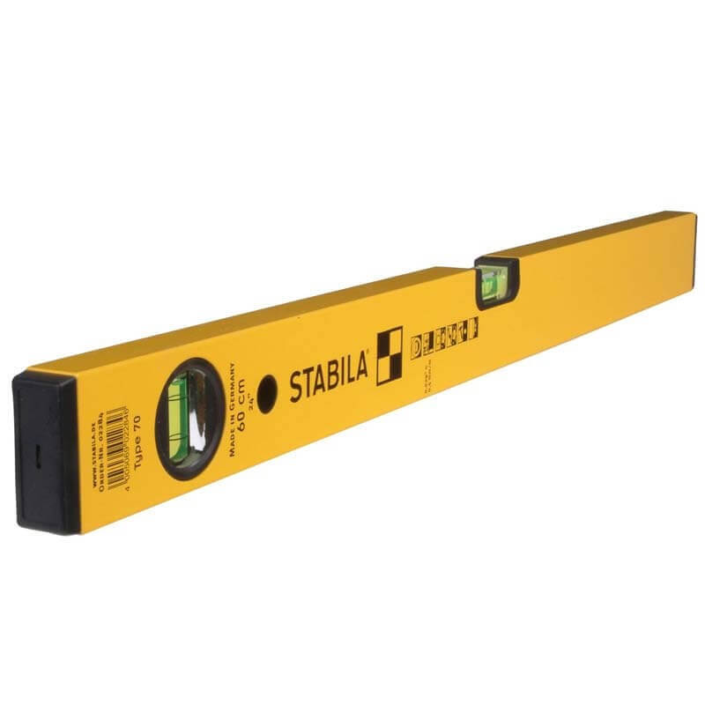

Šablonai
Naudojami tada, kai reikia padaryti daug vienodų dirbinių.
